北 京 交 通 大 学

2012-2013学年第二学期《数学分析A》II期末考试试卷(A)

学院_____________ 专业___________________ 班级____________
学号_______________ 姓名_____________
题号 | 一 | 二 | 三 | 四 | 五 | 六 | 七 | 八 | 九 | 总分
得分
阅卷人
请注意：本卷共九道大题，如有不对，请与监考老师调换试卷！
一、选择题（每小题3分，满分15分）
1．设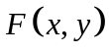可微,如果曲线积分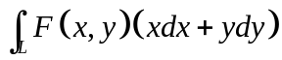与路径无关,则应满足（ ）．
(A)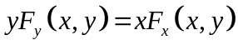 (B) 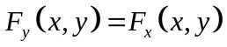
(C) 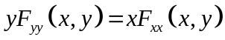 (D) 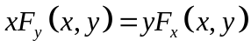
2. 设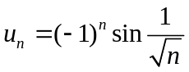，则级数（ ）．
（A）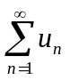与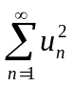都收敛 （B）与都发散
（C）收敛，而发散 （D）发散，而收敛
3．二元函数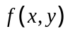的两个偏导数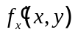，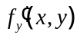在点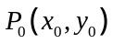处都连续是在点处可微分的（ ）
(A) 充分条件 (B) 必要条件
(C) 充要条件 (D) 既非充分也非必要条件
4. 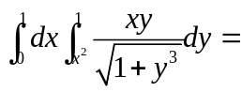（ ）
（A） 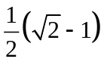 （B） 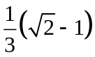 （C）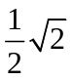 （D）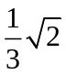
5. 设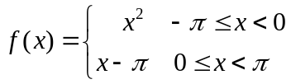，则周期为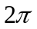的函数的傅立叶级数在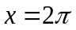处收敛于( )．

（A）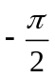 （B） （C） （D）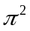
二、填空题（每小题3分，满分15分）
1. 数项级数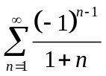是条件收敛,绝对收敛,还是发散?_________．
2. 设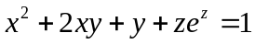，则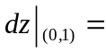 ．
3. 椭圆抛物面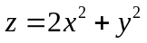在点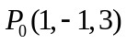处的法线方程是___________.
4. 曲面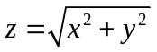与所围立体的体积为 ．
5. 设为上半圆周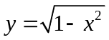，则曲线积分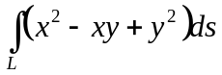=．
三. (10分) 设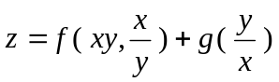，其中有二阶连续偏导数，有二阶导数，求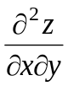．

四. (10分) 求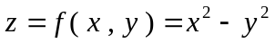在闭区域：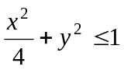上的最大值和最小值．

五. (10分) 已知区域为由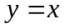与围成的图形,求(1)区域的面积.(2)二重积分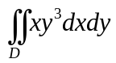.

六. (12分) 设曲线积分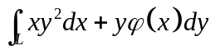与路径无关,其中具有连续的导数,且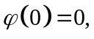计算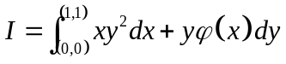.

七. (12分) 求幂级数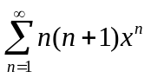的收敛域及和函数．

八. (12分) 计算积分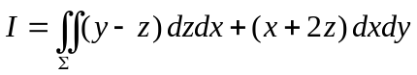，其中是抛物面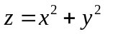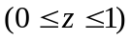，取下侧．

九. (4分) 设函数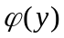具有连续导数，在围绕原点的任意分段光滑正向简单闭曲线上，曲线积分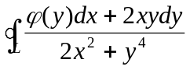的值恒为同一常数．证明：对右半平面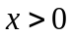内的任意分段光滑简单闭曲线，有

